

**مؤسسه عالی آموزش بانکداری ایران**

**شیوه نامه برگزاری آزمون غیرحضوری مؤسسه عالی آموزش بانکداری ایران**

**(برخط همزمان – بدون تصويربرداري)**

**زمستان1401**

#### **نیمسال اول 1402-1401**



1. **الزامات سخت افزاري و نرم افزاري برگزاری آزمون پایان ترم به شیوه غیرحضوری (مجازی)**
2. تامين يک عدد لپ تاپ/رايانه و يک عدد گوشي تلفن همراه دوربين دار، با کيفيت تصویر برداري قابل قبول در جلسه آزمون براي تصوير برداري از پاسخنامه­ها و آپلود تصوير پاسخنامه­ها در سامانه آموزش مجازي (Elearning.ibi.ac.ir) مؤسسه.
3. **به منظور مديريت مناسب مخاطرات ناشي از قطع ناگهاني برق توصيه مي­شود دانشجويان قبل از شروع آزمون تمهيدات لازم از جمله شارژ كامل تلفن همراه، لپ تاپ و رايانه را فراهم نمايند. مسئولیت تامین برق وسایل الکترونیکی مورد استفاده هنگام شرکت در آزمون بر عهده دانشجو است.**
4. توصیه می شود برای ورود به صفحه آزمون در سامانه آموزش مجازي از لپ تاپ و يا رایانه شخصي استفاده نمایید.
5. صرفا از آخرین نسخه های مرورگرهای فایر فاکس یا کروم برای ورود به سامانه استفاده نمایید.
6. نرم افزار Any Desk می­بایست حتما روی لپ تاپ/رایانه شما به منظور رفع مشکلات فنی احتمالی (حداقل يک ساعت قبل از شروع زمان آزمون) برای دسترسی پشتیبان به سامانه دانشجو نصب شده باشد.
7. حداقل سرعت دانلود/آپلود اینترنت شما بایستی 2 Mbps باشد.
8. از پایداری اینترنت بر روی گوشی تلفن همراه و لپ تاپ/رایانه خود اطمینان حاصل نمایید.
9. حداقل یک جایگزین ديگر برای اتصال به اینترنت به دلیل احتمال قطعي آن در بین امتحان و سایر موارد غیرقابل پیش بینی و به منظور جلوگیری از استرس و اطمینان بیشتر داشته باشید.
10. توصيه مي­شود دانشجویان قبل از شروع امتحانات در آزمون آزمايشي که به منظور آشنایی دانشجویان با طی مراحل آزمون در سامانه آموزش مجازي برگزار خواهد شد شرکت نموده و با انجام مراحل کامل آزمون آزمايشي، ضمن کسب اطمينان از کيفيت لپ تاپ/رايانه و تلفن همراه مورد استفاده، مهارت­هاي لازم براي آپلود تصویر پاسخنامه­ها در سامانه آموزش مجازي را کسب نمايند و با فرايند آزمون کاملا آشنا شوند.
11. برای تهیه تصویر پاسخ سوال با موبایل می­توانید از اپلیکیشن­های تنظیم اتوماتیک کیفیت و اندازه عکس مانند CamScanner استفاده نمایید. (نرم افزار مذكور از صفحه اول سامانه آموزش مجازي قسمت نرم افزارهاي مورد نياز در دسترس است.)

**2-اخلاق آزمون:**

1. هنگام برگزاری آزمون دانشجویان محترم مجاز نیستند از کمک هیچ شخص دیگری استفاده نمایند.
2. دانشجو نباید پاسخ­های خود را با دیگران به هيچ نحو به اشتراک بگذارد.
3. دانشجو نباید اجازه دهد فرد دیگری به جای او در آزمون شرکت نماید.
4. در طول برگزاری آزمون، دانشجو می­بایست از هرگونه رفتاری که شائبه استفاده از دانش دیگران می­شود، جدا خودداری نماید.

**3-کلیات برگزاری آزمون غیر حضوری:**

1. شركت در آزمون پایان نیمسال جاری الزامی است. در صورت عدم حضور دانشجو در جلسه آزمون پایان نیمسال، وضعیت درس در کارنامه دانشجو به صورت غیبت موجه ثبت خواهد شد.
2. آزمون غير حضوري با استفاده از سامانه آموزش مجازي مؤسسه عالي آموزش بانکداري ايران و با شیوه برخط همزمان برگزار مي­شود، **و مؤسسه از اين حيث که دانشجو با این سامانه کاملا آشنا است اطمينان کامل دارد.**
3. هردانشجو باید در بازه زمانی مجاز امتحان خود با ورود به سامانه آموزش مجازي و ورود به صفحه آزمون درس مربوطه حداکثر در وقت تعیین شده برای آزمون، نسبت به پاسخگویی به سوالات و ثبت و ارسال نهایی پاسخنامه­ها اقدام می­نماید.
4. تاریخ و بازه زماني مربوط به هر آزمون در برنامه امتحانات پايان نيمسال تحصیلی جاری اعلام شده و هر آزمون رأس ساعت مشخص شده شروع مي­شود.
5. هر دانشجو بايد طبق برنامه امتحانی خود در روز و ساعت مشخص شده در برنامه امتحانات وارد سامانه آموزش مجازي شود. شايان ذکر است دانشجو در هر زماني از بازه زمانی مربوط به هر آزمون مي­تواند وارد محيط آزمون شود؛ اما تنها در زمان باقیمانده می­تواند به سؤالات پاسخ دهد.
6. **در صورتی که برای مؤسسه اثبات شود که شخص دیگری جایگزین دانشجو شده است، مطابق ضوابط با دانشجو برخورد شده و فردی که جایگزین شده است به مراجع ذي­صلاح معرفی خواهد شد.**
7. توصیه می­شود دانشجويان قبل از فرارسیدن روز امتحان با مراجعه به سامانه آموزش مجازي و همچنين سامانه گلستان مؤسسه، نسبت به ملاحظه برنامه و بازه زمانی امتحانات دروس خود اقدام و در صورت مشاهده هر گونه مشکل یا ناسازگاری در برنامه امتحاني، موارد را از امور آموزش مؤسسه پيگيري و نسبت به رفع مشکلات خود اقدام نمايند.
   * شماره تلفن ­های پاسخگو 27892430،27892431،27892432 ، 27892427 -021
8. بروز هر گونه رويداد در زمان امتحان که به قطع شدن ارتباط دانشجو با سامانه آموزش مجازي بینجامد، اعتبار آزمون دانشجو را مخدوش مي­نمايد اما در صورت اتصال مجدد، دانشجو مي­بايست در بازه زمانی و مدت زمان تعيين شده براي آزمون خود به پاسخ دادن به سؤالات ادامه دهد و فرایند آزمون خود را کامل نماید. قضاوت در خصوص اعتبار اين آزمون به عهده امور آموزش و استاد درس پس از بررسي­های لازم خواهد بود.
9. در طول برگزاری آزمون غیرحضوری، به منظور تماس تلفنی پشتیبان آموزشی و فنی، تلفن همراه دانشجو بایستی در دسترس باشد.
10. استفاده از تلفن همراه در طول برگزاری آزمون (مکالمه تلفنی و ارسال و دریافت پیام) به جز برای ارتباط با پشتیبان­های آموزشی و فنی به هیچ عنوان مجاز نمی­باشد.
11. سؤالات آزمون بسته به نظر استاد درس به صورت **چهار گزینه­ای، درست یا غلط، پاسخ کوتاه یا تشریحی و یا ترکیبی از آنها** خواهد بود.
12. پاسخ سؤالات تشریحی باید روي پاسخنامه­اي که توسط مؤسسه طراحي شده به صورت دستی توسط دانشجو نوشته شده و تصویر آن در سامانه آموزش مجازي بارگذاري شود. لذا دانشجو ملزم است به تعداد کافي از برگه پاسخ­نامه­­هاي خاص مؤسسه را تهيه و در جلسه امتحان همراه خود داشته باشد. فرمت برگه پاسخنامه طراحي شده توسط مؤسسه از صفحه اول سامانه آموزش مجازي (قسمت تابلوی اعلانات) قابل دريافت است.
13. چنانچه براي دانشجو تهيه پرينت برگه پاسخ نامه مقدور نيست، قبل از برگزاري آزمون و به تعداد کافي عين اطلاعات مورد نياز را در محل­هاي مشخص شده در فرمت مذکور **(شامل: نام و نام خانوادگی، شماره دانشجویی، نام درس، نام استاد درس، تاریخ امتحان، ساعت امتحان)** روي برگه A4 سفيد نوشته و همراه خود داشته باشد.
14. لازم است محل آزمون از استاندارد لازم برخورداد بوده و دانشجو باید قبل از شروع آزمون از ميزان و کیفیت نور، سکوت و آرامشي که بايد محل منتخب برای آزمون (حداقل به مدت يک و نيم ساعت) داشته باشد اطمينان کامل حاصل کند.
15. لازم به تاکيد است دانشجو تنها از یک بروزر یا IP آدرس می­تواند وارد سامانه آموزش مجازي شود. ورود کاربر با بیش از یک IP آدرس به سامانه آموزش مجازي تخلف محسوب می­شود و با دانشجوی خاطی مطابق ضوابط برخورد خواهد شد.
16. در صورت وجود هرگونه سؤال یا ابهام در خصوص موارد قبل یا بعد از برگزاری آزمون، دانشجو می­تواند سؤال خود را از طريق شماره تلفن ­های پاسخگو 27892421 ، 27892494 - 021 مطرح نمايد.

**4-آماده سازي مقدمات برگزاري آزمون (قبل از برگزاری آزمون):**

دانشجو ملزم است موارد ذيل را به ترتيب انجام دهد:

**1-** قبل از شروع آزمون­ها حتماً حساب کاربری خود را چک کنید. نام کاربری و رمزعبور و [آدرس سامانه](https://learning3.shirazu.ac.ir/) را در مرورگر دستگاه خود یا جای دیگری ذخیره و ترجیحا به یاد داشته باشید تا در زمان آزمون و قبل از آن وقت شما برای این مورد تلف نشود.

**تذکر:** اگر حساب کاربری شما مشکل دارد، قبل از شروع آزمونها و از طریق تماس با کارشناس مربوطه مورد را پیگیری نمایید.

2- از صحت و کيفيت عملکرد تلفن همراه خود از همه ابعاد به ويژه کيفيت و عملکرد دوربين تصویر برداري آن اطمينان کامل کسب نمايد.

3- **قبل از ورود به آزمون درس حتما به مشخصات آزمون از قبیل: تعداد سؤال، ترکیب سؤال، نحوه چیدمان سؤال،زمان آزمون و آدرس ایمیل استاد(در صورتی که آزمون تشریحی باشد) توجه نمایید.**

4- دانشجویانی که از طریق لپ تاپ/رایانه در جلسه آزمون شرکت می­کنند، تلفن همراه خود را با کابل مربوطه به لپ تاپ/رایانه متصل نموده و از اتصال صحیح آن به لپ تاپ/رایانه خود اطمینان کامل کسب نمایید.

5- در صفحه لپ تاپ/رایانه یا تلفن همراه دانشجو باید فقط و فقط پنجره مربوط به سامانه آموزش مجازي مؤسسه باز باشد و دانشجو ملزم است قبل از برگزاري آزمون کليه پنجره­هاي باز را در لپ تاپ/رايانه یا (تلفن همراه) خود را ببندد.

**5-فرايند برگزاري آزمون و ارسال پاسخنامه­ها:**

دانشجو ملزم است در جلسه آزمون با رعایت کامل موارد ذيل و به روشی که بیان می­شود، پاسخ سؤالات را ارسال نماید:

1. در زمان شروع آزمون روی لینک **"دسترسی به سؤالات آزمون"** در صفحه لپ تاپ/رایانه یا (تلفن همراه) خود کلیک و پس از انتخاب گزینه **"شرکت** **در آزمون"** سوالات را مشاهده نمایید. (تصوير زير)

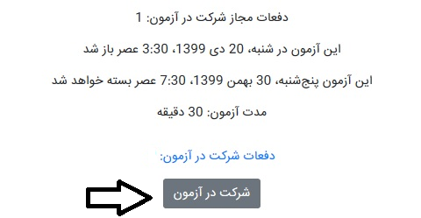

1. **تاکید می­گردد كه دانشجو تنها یک بار امکان شرکت در هر آزمون را دارد.**
2. **تاکید می­گردد در طول زمان آزمون امکان بازگشت به سوال قبلی وجود ندارد.**
3. سوالات آزمون به صورت ترکیبی از گونه­های زیر خواهد بود:
   1. چهارگزینه­ای: دانشجو باید گزینه صحیح را انتخاب کند.
   2. پر کردن جای خالی در یک عبارت: پاسخ باید در سامانه آموزش مجازي حروفچینی (تایپ) شود یا از بین چند گزینه به صورت کشیدن و انداختن (Drag and Drop) در محل مشخص شده قرار گیرد،
   3. تشریحی: در این نوع سؤالات دانشجو باید پاسخ سؤالات را روی پاسخنامه به شرحی که در ادامه خواهد آمد به صورت دستنویس نوشته و تصوير پاسخنامه را در سامانه آموزش مجازي بارگذاری نماید،
4. در تهیه و ارسال پاسخ­های تشریحی که به صورت دستنویس روی برگه­های پاسخنامه نوشته شده­اند می­بایست موارد ذیل رعایت شود:
   1. دانشجو باید پاسخ سؤال را در پاسخ نامه­های با فرمت مورد تاييد مؤسسه (پرینت شده یا به صورت دستی تهیه شده) و به شرحی که در ادامه خواهد آمد بنويسید.
   2. برای پاسخ به سؤالات می­بایست حتما از خودکار به رنگ آبی یا مشکی استفاده شود تا پس از بارگذاری، تصویر پاسخنامه كاملا خوانا باشد.
   3. تاکید می­شود دانشجو باید مشخصات کامل خود و آزمون (نام و نام خانوادگی، شماره دانشجویی، رشته تحصیلی، نام درس، نام استاد، تاریخ آزمون و ساعت آزمون) را در بالای صفحه A4 بنویسد.
   4. حتما در قسمت پايين صفحه شماره صفحه از سوال را مشخص فرماييد و در محل مربوط امضاء نماييد.
   5. پس از تكميل پاسخ سوال روي پاسخنامه­ها، از پاسخنامه به ترتيب شماره صفحه مربوط به آن سوال با دوربين موبايل يا هر دوربين تصويربرداري ديگر تصويربرداري نماييد و آدرس محل ذخيره تصوير را به خاطر داشته باشيد.
   6. برای بارگذاری تصویر پاسخنامه، روی قسمت **"اضافه کردن فایل ..."** که در تصویر زیر مشخص شده کلیک نماید:

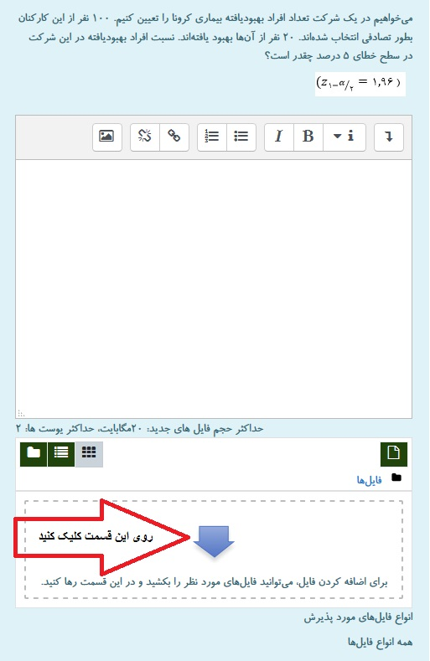

* + 1. سپس گزینه Browse را انتخاب نمایید.

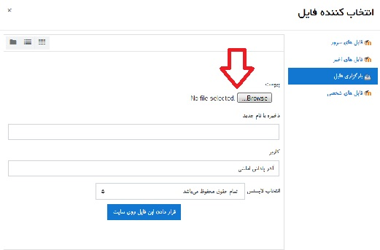

* + 1. تصویر پاسخنامه­ها را یک به یک از روی گوشی تلفن همراه خود (يا محلي كه ذخيره نموده­ايد) انتخاب و با انتخاب گزینه **"قرار دادن این فایل روی سایت"** فایل پاسخنامه را در سامانه بارگذاری نمایید. توجه داشته باشید که این کار باید به تعداد تصویر پاسخنامه­های شما تکرار شده و تصویر همه پاسخ­ها یک به یک روی سامانه آموزش مجازي بارگذاری شود.
    2. دانشجو باید در زمان مقرر به سؤالات آزمون پاسخ داده و پاسخنامه خود را بارگذاری نماید، در غیر اینصورت و پس از اتمام مهلت آزمون، **به هیچ عنوان امکان بارگذاری پاسخنامه وجود نخواهد داشت.**
    3. تصویر پاسخنامه­ها بايد با کيفيت مناسب تهیه شده و بدون هیچگونه ابهامی قابل خواندن باشد.
    4. **اگر به هر دليلي موفق به ارسال فايل يا فايلهاي پاسخ­نامه در موعد مقرر نشديد، بلافاصله پس از اتمام آزمون پاسخ نامه را از طریق ایمیل براي استاد درس ارسال نمایید.(در قسمت موضوع ایمیل نام درس و گروه درس حتما قید شود)**
    5. **ارسال پاسخ­نامه از طریق اپلیکشن واتس آپ برای امور آموزش مؤسسه مورد پذیرش نمی­باشد.**

1. در تصویر زیر یک نمونه سؤال چند گزینه­ای نشان داده شده است. دانشجو می­بایست پس از انتخاب گزینه صحیح روی قسمت **"صفحه بعد"** کلیک نماید. تاکید می­شود پس از کلیک روی قسمت **"صفحه بعد"** امکان بازگشت به سؤال/سؤالات قبلی وجود ندارد.

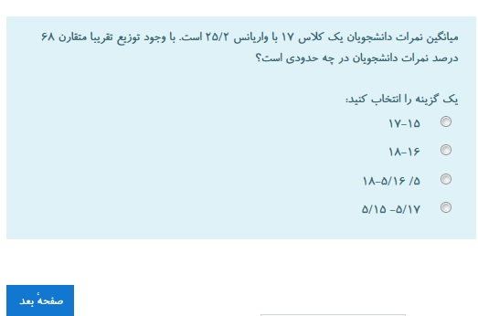

1. در تصویر زیر یک نمونه سؤال از نوع **"درست یا غلط"** نشان داده شده است. دانشجو می­بایست پس از انتخاب گزینه صحیح روی قسمت **"صفحه بعد"** کلیک نماید. تاکید می­شود پس از کلیک روی قسمت **"صفحه بعد"** امکان بازگشت به سؤال/سؤالات قبلی وجود ندارد.

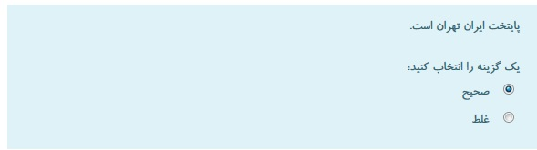

1. در قسمت راهبری آزمون (سمت چپ صفحه ) برای سهولت و زمانبندی بهتر، تعداد سوالات آزمون و زمان باقیمانده به دانشجویان نمایش داده می­شود. مجدد تاکید می­شود **امکان مرور و بازگشت به سوالات قبلی به هیچ عنوان وجود ندارد.**

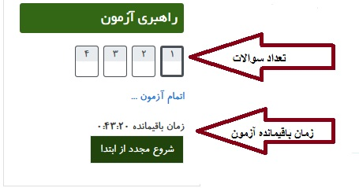

1. پس از پاسخگویی به تمامی سوالات صفحه زیر به شما نشان داده می شود در انتها برای ثبت نهایی پاسخ ها و اتمام آزمون بر روی گزینه "**ثبت نتایج و اتمام آزمون"** کلیک نمایید.

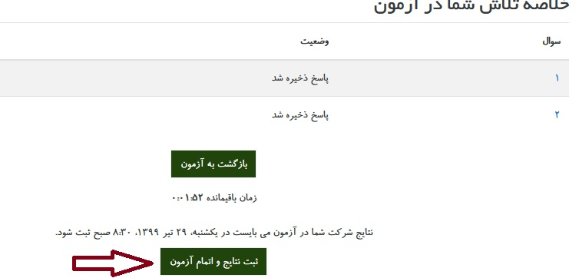

1. **تاکید می­شود پس از اتمام آزمون امکان بارگذاری پاسخنامه وجود ندارد لذا در مدیریت زمان نهایت دقت را به خرج دهید.**
2. مجدد تاکید می­شود دانشجو تنها با یک مرورگر می­تواند وارد سامانه آموزش مجازي شود، لذا در صورت مشاهده ورود شخص دیگری با حساب کاربری دانشجو در زمان آزمون، اعتبار آزمون ساقط است و مطابق ضوابط با دانشجوی خاطی برخورد شده و فردی که جایگزین شده است به مراجع قضایی معرفی خواهد شد.
3. در صورت احراز هرگونه تقلب و تخلف از ناحیه دانشجو، گزارش تخلف مشارالیه به شورای آموزشی و پژوهشی مؤسسه ارایه شده و مورد رسیدگی قرار می­گیرد.
4. .ملاک حضور دانشجو در جلسه آزمون، پاسخ به سؤالات و بارگذاری تصویر پاسخنامه در سامانه آموزش مجازي است.
5. **در صورت وجود ابهام مرتبط با سؤالات آزمون یا هرگونه مشکل یا ایراد فنی در طول برگزاری آزمون دانشجو در همان محیط کلاس آزمون الکترونیکی، می­تواند سؤال خویش را طی تماس تلفنی با پشتیبان آموزشی (02122881703) مطرح نماید** **و پس از پرسش پشتیبان آموزشی از استاد، پاسخ خود را دریافت نماید.**
6. عواقب ناشي از عدم رعايت موارد فوق به عهده دانشجو است.